

PRESSEMEDDELELSE

LG ELECTRONICS

København den 16. juni 2011

**Gør dit fjernsyn smartere med LG Smart TV Upgrader ST600**

* ***Den lille sorte boks, der fylder dit TV med underholdningstjenester***

Startskuddet er gået for avancerede underholdningstjenester direkte via TV’et. Dette betyder dog ikke, at man behøver købe et nyt fjernsyn, for at få glæde af de populære Smart TV-tjenester som LG udbyder. Den nye LG Smart TV Upgrader ST600 giver fuld adgang til LG’s Smart TV-tjenester, såsom videobutik, TV-serier, live sport og surfing online.

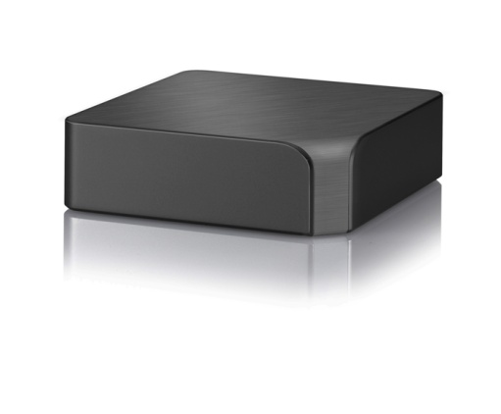LG Smart TV Upgrader ST600 er en lille boks, der kan tilsluttes ethvert TV med HDMI-indgang. Den giver adgang til LG’s nye Smart TV-portal for underholdningstjenester med film, TV-serier og sport i verdensklasse, via populære lokale tjenester såsom TV4 Play Premium, SF Anytime og Headweb.

– Det store salg af fladskærme de seneste år har betydet, at mange i dag sidder med gode TV-apparater, men savner de spændende funktioner som Smart TV tilbyder. Med den nye ST 600 boks giver vi disse forbrugere muligheden for at opleve Smart TV, uden at skulle investere i et nyt fjernsyn, siger Morten Nielsen, Sales Manager for Home Entertainment hos LG Electronics Denmark.

**En verden af underholdning**

LG Smart TV giver brugeren adgang til en portal fyldt med underholdning. Brugerfladen er blevet rost i flere anmeldelser, og giver adgang til film, TV-serier og musik via både lokale og globale premiumtjenester. Derudover er der indbyggede funktioner til sociale medier såsom YouTube, Facebook og andre tjenester vi kender fra computeren. I LG’s Smart TV findes også en webbrowser, udviklet af LG og tilpasset TV’et. Webbrowseren understøtter Adobe Flash Player 8*, hvilket giver brugeren adgang til tusindvis af film og spil i Flash-format.

**Betjen Smart TV med mobilen**

Alle funktioner i LG Smart TV Upgrader ST600 kan styres via den medfølgende fjernbetjening, LG’s berøringsfølsomme Magic Motion Remote** eller applikationen LG TV Remote, som kan hentes til smartphones med iPhone OS, Android, Windows Phone 7 eller Symbian.

**Fra et simpelt TV til et smart mediecenter**

Med understøttelse af mediecenterløsningen Plex, kan man via LG Smart TV afspille Plex-baseret indhold direkte på sit TV. Med Smart Share-funktionen kan man desuden afspille film, musik eller billeder fra andre enheder i hjemmet, der understøtter DLNA.

**Pris og tilgængelighed**

LG Smart TV Upgrader er i butikkerne nu til en anbefalet vejledende udsalgspris på 1199,- kr.

For detaljeret information om LG Smart TV, se tidligere pressemeddelelser:

<http://www.mynewsdesk.com/dk/pressroom/lg_electronics_nordic_ab__/pressrelease/view/webbrowser-plex-understoettelse-og-lokale-premium-tjenester-naar-lg-smart-tv-lanceres-i-danmark-616978>

**For billeder i høj opløsning – besøg nedenstående hjemmeside – du skal blot søge efter ST600:**

<http://www.lg.com/dk/om-lg/presse-and-medier/index.jsp?countryCd=dk>

**Du kan også besøge nedenstående links for at downloade billeder direkte:**

<http://lgfrontend.qbank.se/preview.php?id=1017>

<http://lgfrontend.qbank.se/preview.php?id=1016>

<http://lgfrontend.qbank.se/preview.php?id=1015>

<http://lgfrontend.qbank.se/preview.php?id=1014>

*En opdatering til Flash Player 10 er under planlægning. Mere information herom vil være tilgængeligt på et senere tidspunkt.

**LG Magic Motion Remote kan købes som separat tilbehør til Smart TV Upgrader ST600.

|  |  |
| --- | --- |
| **For mere information, kontakt venligst:** | |
| **For produktinformation:**  Morten Nielsen Sales Manager Home Entertainment LG Electronics Denmark Strandvejen 70, 1. Sal, 2900 Hellerup  Mobil: +45 22 889 864 E-mail: [morten.nielsen@lge.com](mailto:morten.nielsen@lge.com) | **For øvrig information:**  Susanne Persson  PR Manager LG Electronics Nordic AB Box 83, 164 94 Kista  Tel: +46 (0)8 566 415 23 Mobil: +46 (0)70 969 46 06 E-mail: [susanne.persson@lge.com](mailto:susanne.persson@lge.com) |

**Om LG Electronics**LG Electronics, Inc. (KSE: 066570.KS) er en af verdens største og mest innovative leverandører af forbrugerelektronik, hårde hvidevarer og mobil kommunikation. Virksomheden har mere end 93.000 ansatte fordelt over mere end 120 selskaber over hele verden. Den globale omsætning var i 2010 48,2 mia. USD. LG Electronics er en af verdens største producenter af fladskærme, audio- og videoprodukter, mobiltelefoner, airconditionanlæg, vaskemaskiner og køleskabe.

LG Electronics har eksisteret i Norden siden oktober 1999, og består af fem forretningsenheder: Home Entertainment, Mobile Communications, Home Appliances, IT Solutions samt Air Conditioning & Energy Solutions. Den nordiske omsætning i 2010 beløb sig til 2,7 mia. SEK. For mere information, besøg [www.lg.com](http://www.lg.com).

**Om LG Electronics Home Entertainment**LG Home Entertainment Company (HE) er en af verdens førende producenter af fladskærme og audio- og videoprodukter til både private og professionelle kunder. LG HE omfatter bl.a. LCD- og plasmafjernsyn, hjemmebiografsystemer, Blu-ray-afspillere, lydkomponenter, videoafspillere og plasmaskærme. LG stræber altid efter at drive teknologien fremad for at kunne forbedre mulighederne for underholdning i hjemmet, og har fokus på at udvikle produkter med smarte funktioner i et stilrent design.